**Что делать во время грозы🌩️⚡️⚡️, если она застала вас в доме🏠?**

Удары молнии очень опасны и нередко попадают в жилые дома.

6-й Иволгинский отряд ГПС РБ даёт рекомендации, что делать во время грозы, если она застала вас в доме и какие правила надо соблюдать:

❌ Постарайтесь не подходить к окнам или включать бытовую технику‼️

❌Отключите телевизор или другие приборы из розетки. Перепад напряжения может вывести их из строя‼️

❌В доме должны быть закрыты все двери, окна, дымоход‼️ Учтите, что сквозняк может спровоцировать попадание шаровой молнии, поэтому устраните его‼️

❌Топить печку во время грозы нельзя‼️

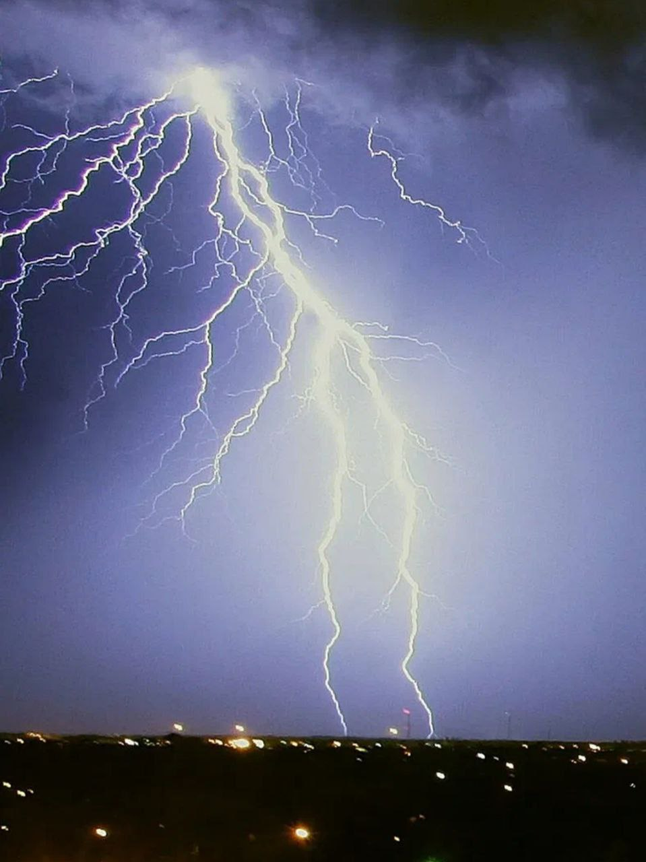

С уважением,

Инструктор противопожарной профилактики 6-го Иволгинского ОГПС РБ, ОНДПР по Иволгинскому району